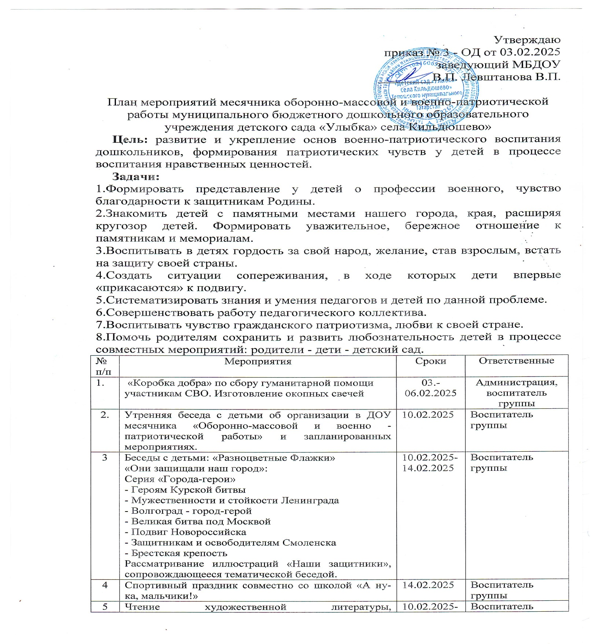

 | соответствующее тематике с обсуждением прочитанного. | 22.02.2025 | Воспитатель группы
6 | Игры  Дидактические:  - «Чья команда больше назовет родов войск», «Собери автомат»,  Сюжетно-ролевые: «Разведчики»,  «Моряки», «Врач и медсестра»  «Юные пожарные», «МЧС. Спасатели»  Подвижные:  «Море и акула», «Секретный пакет», «Самолеты», «Оденься по сигналу», «Салют», «Ракетодром», «Кто первый сядет на коня», «Разведчик и пограничник», «Чей отряд быстрей построиться», «Чей самолет прилетит быстрей», «Молчанка», «Кто самый меткий», «Кто первым поднимет флажок», «Сбей каску», «Переправа через болото», «Полет на луну», «Кавалеристы» | 20.01.2025-23.02.2025 | Воспитатель группы
7 | Экскурсия и возложение цветов к памятнику героям ВОВ воспитанниками старшего дошкольного возраста | 17.02.2025-23.02.2025 | Воспитатель группы
8 | Экскурсия в школьный музей для воспитанников старшей подгруппы «Письмо с фронта» | 17.02.2025 | Воспитатель группы
9 | Спортивный праздник для воспитанников старшей подгруппы «Сильные, ловкие, смелые» | 19.02.2025
10 | Коллективное рисование на военную тему «Самолеты» в младшей подгруппе. | 10.02.2025-23.02.2025 | Воспитатель группы
11 | Викторина для детей старшего дошкольного возраста «Защитники отечества» | 19.02.2025 | Воспитатель группы
12 | Просмотр мультимедийных презентаций  (видеоролики)  - «Парад военной техники»  - «Наша армия»  - «Будущий солдат»  - «Буду военным»  - «Города герои» | 03.02.2025-23.02.2025 | Воспитатель группы
13 | Выставка детских работ детей старшего дошкольного возраста «Славной армии сыны» | 10.02.2025-23.02.2025 | Воспитатель группы
14 | Изготовление подарков защитникам отечества (папам, дедушкам, братьям) | 7.02.2025-19.02.2025 | Воспитатель группы
15 | Проведение утренника , посвященного Дню защитика Отечества» «Тропа генерала» | 22.02.2025 | Воспитатель группы

